Como separar Colunas:

1. Selecionar toda a coluna na qual deseja separar. Depois clicar na aba Dados > Texto para Colunas, marcar a opção Delimitado e Avançar.

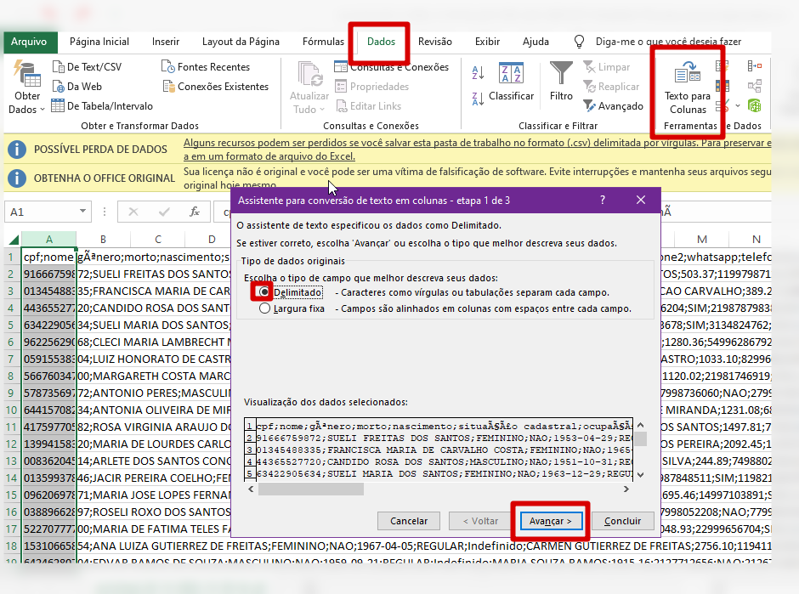

1. Marcar as opções Tabulação, Ponto e Virgula, Virgula e Avançar

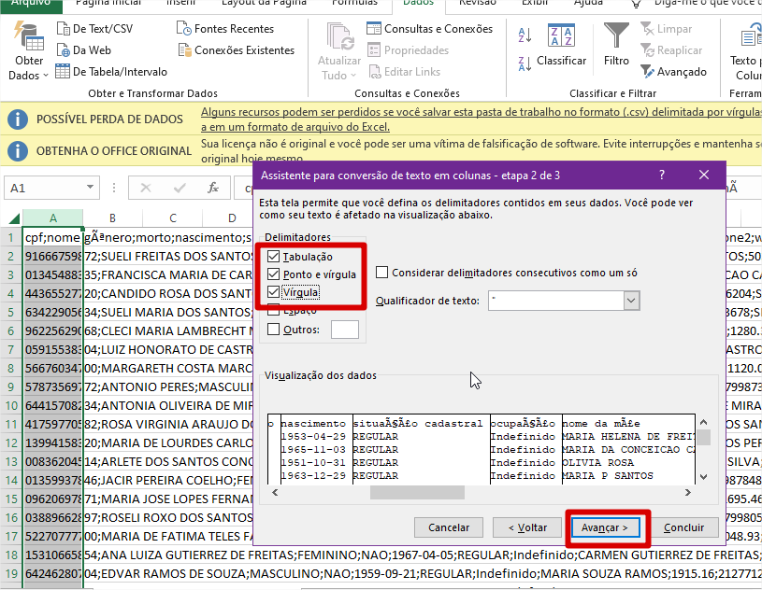

1. Clicar em Concluir.

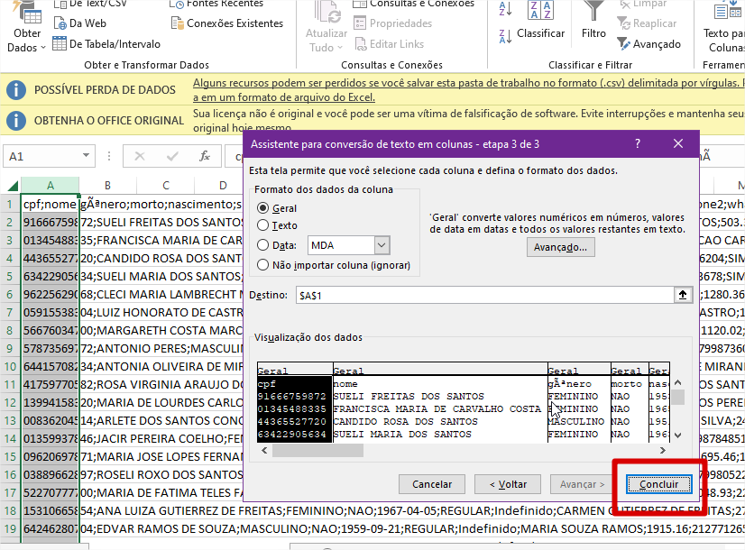

Colunas separadas.

